**Die Berufe**

|  |  |
| --- | --- |
| r Arzt, -ʺe | Er arbeitet in der Praxis oder im Krankenhaus.  Er untersucht (behandelt) einen Kranken oder einen Patienten.  Er verschreibt Medikamente. |
| r Tierarzt, -ʺe | Er arbeitet in der Tierpraxis.  Er untersucht (behandelt) kranke Tiere.  Er impft Tiere. (die Schutzimpfung,-en) |
| r Zahnarzt, -ʺe | Er arbeitet in der Zahnarztpraxis.  Er zieht einem Patienten einen Zahn. |
| r Chirurg, -en | Er arbeitet im Krankenhaus oder in der Klinik.  Er operiert einen Patienten. |
| e Krankenschwester, -n | Sie arbeitet im Krankenhaus.  Sie bringt einem Kranken Tabletten.  Sie misst Fieber und Blutdruck. |
| e Lehrerin, -nen | Sie arbeitet in der Schule.  Sie unterrichtet die Schüler.  Sie erklärt die Regeln und die Grammatik.  Sie korrigiert Texte. |
| r Direktor, -en | Er arbeitet im Büro.  Er unterschreibt Briefe. |
| e Sekretärin, -nen | Sie arbeitet im Büro.  Sie tippt Briefe am Computer.  Sie telefoniert und vereinbart Termine. |
| r Bäcker, - | Er arbeitet in der Bäckerei.  Er backt Brot, Brötchen und Gebäck. |
| r Konditor, -en | Er arbeitet in der Konditorei.  Er macht Torten. |
| r Automechaniker,- | Er arbeitet in der Werkstatt.  Er repariert Autos. |
| r Friseur,-en | Er arbeitet im Friseursalon.  Er schneidet, wäscht, föhnt und färbt Haare. |
| r Koch,-ʺe | Er arbeitet im Restaurant.  Er kocht Spezialitäten. |
| e Sängerin,-nen | Sie arbeitet im Studio.  Sie singt für eine neue CD.  Sie gibt Konzerte. |
| r Schauspieler,- | Er arbeitet im Theater.  Er dreht Filme. |
| r Maler,- | Er arbeitet im Atelier.  Er malt Bilder für eine Ausstellung. |
| r Komponist,-en | Er arbeitet im Musikzimmer.  Er komponiert Musik für das Orchester. |
| r Musiker,- | Er arbeitet im Musikzimmer.  Er übt ein Musikstück für das Konzert. |

**Welche Berufe sind hier gemeint?**

**männlich:**

|  |
| --- |
| Ich arbeite in einem Gebäude, wo es Tausende von Büchern gibt ............................................... |
| Van Gogh und Michelangelo waren von diesem Beruf ................................................. |
| Mathematik ist mir wichtig, und ich erfinde neue Technologien ................................................ |
| Ich arbeite im Krankenhaus und operiere auf die Patienten ................................................ |
| Ich kann Autos und andere Maschinen gut reparieren ................................................. |
| Ich empfehle Ihnen, sich mit Sensodyne die Zähne zu putzen ............................................... |

**weiblich:**

|  |
| --- |
| Ich bin keine Ärztin, aber ich helfe den Patienten ................................................... |
| Die Informatik interessiert mich sehr; ich arbeite am Computer ................................................... |
| Ich mache Pläne für ein neues Gebäude in der Stadt .................................................. |
| Ich habe einen kleinen Laden, wo ich viele Sachen verkaufe .................................................. |
| Ich spiele viele Rollen im Theater oder in Filmen ................................................... |
| Ich finde und verkaufe dir ein neues Haus ................................................... |
| Ich schneide, föne, und färbe dir die Haare .................................................... |

**PERFEKT**

Das Perfekt bezeichnet etwas,das in der Vergangenheit passiert ist. Für das Perfekt brauchen wir die Hilfsverben **“haben”** und **“sein”** und ein Vollverb im Partizip II.

**Satzbau im Perfekt**

|  |  |  |  |
| --- | --- | --- | --- |
| Subjekt | Hilfverben  haben oder sein | Objekt/Ergänzungen | Partizip II |
| Ich | habe | meine Hausaufgaben | gemacht. |
| Du | hast | heute viel | gelernt. |
| Sie | ist | gestern ins Kino | gegangen. |
| Er | hat | seine Mutter | abgeholt. |
| Wir | haben | an der Çağ Universität | studiert. |

Perfekt bei regelmäßigen Verben bei trennbaren Verben Verben,die mit”-ieren” enden

ge/...../**(e)**t ..../ ge/...../**(e)**t ........./(t)

machen---hat gemacht mitmachen--hat mitgemacht telefonieren--hat telefoniert

kaufen--hat gekauft einkaufen--hat eingekauft studieren—hat studiert

arbeiten-- hat gearbeit**e**t weiterarbeiten--hat weitergearbeitet

haben—hat gehabt

Perfekt bei unregelmäßigen Verben bei trennbaren Verben

ge/..../en ....../ge/...../en

lesen—hat gelesen einladen—hat eingeladen

helfen—hat geholfen abfahren—ist abgefahren

sehen—gesehen aussehen—hat ausgesehen

Wann verwenden wir “haben”, wann verwenden wir “sein”?

* Wenn wir von einer Bewegung von Ort A zu Ort B sprechen(z.B. gehen, fahren, fliegen, reisen, schwimmen)

(Yer değişikliği)

Ich bin am Wochenende von Mersin nach Adana gefahren.(fahren)

Er ist gestern nach Frankfurt geflogen.(fliegen)

* Wenn wir von einer Veränderung der Situation sprechen(z.B. aufstehen, aufwachen, einschlafen,sterben...)

(Durum değişikliği)

Ich bin heute um 10.00 Uhr aufgestanden. (aufstehen)

Ausnahmen!! (İstisnalar)

* Bei den Verben bleiben/ passieren/ sein

Wir sind im Sommer zwei Wochen lang im Hotel geblieben.(bleiben)

Martin ist im Schwimmbad gewesen.(sein)

Hinweis:

Wenn man etwas im Perfekt erzählt oder beschreibt, verwendet man das Ver haben und auch “sein” im Präteritum.

(Günlük konuşmalarda bu iki fiilin Präteritum halleri kullanır!!)

Ich bin in der Schule gewesen. (Perfekt) Ich war in der Schule. (Präteritum)

Ich habe heute keine Zeit gehabt.(Perfekt) Ich hatte heute keine Zeit. (Präteritum)

**A. Was ist das Partizip?**

|  |  |  |  |  |  |  |  |
| --- | --- | --- | --- | --- | --- | --- | --- |
|  |  |  |  |  |  |  | |
| 1. | spielen | = |  | 10. | schlafen | = | |
| 2. | sagen | = |  | 11. | essen | = | |
| 3. | kaufen | = |  | 12. | studieren | = | |
| 4. | kosten | = |  | 13. | nehmen | = | |
| 5. | aufwachen | = |  | 14. |
| 6. | haben | = |  | 15. | anrufen | | = |
| 7. | wandern | = |  | 16. | ausgehen | | = |
| 8. | reparieren | = |  | 17. | lesen | | = |
| 9. | hören | = |  | 18. | sein | | = |

**B. Hilfsverben.** *Welches Hilfsverb ist richtig? Füllen Sie die Lücken mit Formen von* **haben***oder* **sein***ein.*

|  |  |
| --- | --- |
| 1. | Mutti ________________ mich nicht gesehen. |
| 2. | Gestern ________________ wir nicht zum Unterricht gegangen. |
| 3. | Wir _______________ unsere Freunde im Café getroffen. |
| 5. | Jens _______________ oft nach Afrika gereist. |
| 6. | _____________ du dein Buch endlich gefunden? |
| 7. | Ihr ________________ über zwei Stunden gewartet. |
| 8. | Ich ________________ Wein zur Party mitgenommen. |
| 9. | Wann _______________ du heute Morgen aufgewacht?Ich bin um 10.00 aufgewacht. |
| 10. | Meine Großeltern _______________ 10 Jahre in England gewohnt. |
| 11. | Wir _______________ bei meinem Onkel in Berlin geblieben. |
| 12. | ________________ du das neue CD von David Bowie gekauft? |

***Der Alltag - Perfekt***

1. **Unterschreibe bitte die Bilder mit den Aktivitäten oben!**

*fahren anrufen lesen essen arbeiten hören einkaufen*

*kochen lernen schlafen trinken spielen*

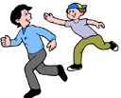1. …............. 2. ….................. 3. …................. 4. …............... 5. …................ 6. …................



7. …............... 8. …................... 9. ….................... 10. …................ 11. ….............. 12. …............

1. **Ergänze die Sätze im Perfekt!**

1. Wir ….......... gestern im Supermarkt …....................... .

2. Er …............ mit dem Auto zur Schule …...................... .

3. Ich ….............. eine leckere Tomatensuppe für ganze Familie …...................... .

4. Im Sommer …............... wir sehr oft im Garten …...................... .

5. Du …............ ein interessantes Buch …........................... .

6. Zum Frühstück ….............. es ein Glas Milch …...................... .

7. Ich …............... dich gestern 3 mal …...................... . Du warst nicht da.

8. Ich bekam eine neue CD. Ich …............. eine fantastische Musik …................. .

9. Ihr wart sehr müde. Ihr …............. sehr schnell ein............................

10. Er ….............. am Computer …............................ .

11. Nach der Schule …................... sie noch einige Stunden …................. .

12. Er hatte Hunger. Er ….......... einen Schnitzel mit Kartoffeln …..................... .

**Übung 1. Gebrauchen Sie Hilfsverben sein/haben!**

1. Ich _________ gestern ein sehr originelles Auto gesehen.
2. Wann ________ du gestern eingeschlafen?
3. Wo ________ du ihm zum ersten Mal begegnet?
4. Am Wochenende _________ wir in die Stadt spazieren gegangen.
5. Wir___________ unsere Freunde getroffen.
6. Die Touristen _________ in Potsdam ausgestiegen.
7. Wer _________ dich gerufen?
8. Wohin _________ du gelaufen?

**Übung 2. Bilden Sie Perfekt!**

1. ____________ ihr auch Informatik ____________ ? (studieren)
2. Wir ____________ am Wochenende mit Nicole ____________ . (telefonieren)
3. Die Kinder ____________ im Kindergarten Basketball ____________ . (spielen)

4. Er ____________ Donnerstag nach Portugal ____________ . (fahren)

5. Wir ____________ letzte Woche ins Kino ____________ . (gehen)

6. Du ____________ gestern mit deiner Frau in die Oper ____________ . (gehen)

7.Sie (Pl.) ____________ nach Brasilien ____________ . (fliegen)

8. ________ du dein Zimmer_____________ ? (aufräumen)

9. Ich __________ ein schönes Haus _____________ . (malen)

10. Ihr _______ eure Eltern ______________ . (besuchen)

11. Was_______ du gestern _________ ? (suchen)

12. Nicole _________ heute Müsli ______________ . (essen)

13. ________ der Junge Fahrrad _______________ .(fahren)

14. Ich _______ am Samstag bis 11 Uhr ________________. (schlafen)

15. Was __________ ihr gestern Abend _________________ . (machen)

**C- Haben oder Sein? Was ist das richtige Hilfsverb? Füllen Sie die Lücken mit den richtigen Formen von HABEN oder SEIN ein.**

|  |  |
| --- | --- |
| LINDA: | Tag, Hans! _______________ ihr gestern Abend noch ins Kino gegangen? |
| HANS: | Ja, wir _______________ einen alten Film mit Charlie Chaplin im Rialto gesehen. Und du, was _______________ du gestern Abend gemacht? |
| LINDA: | Ach, ich _______________ zu Hause geblieben. Ich _______________ gearbeitet, und dann _______________ ich früh ins Bett gegangen. |
| HANS: | Schade. Wir _______________ nach dem Film noch ein Bier getrunken. Ich _______________ erst nach zwei Uhr eingeschlafen! |
| KARL: | Mein neuer Wagen ist schon kaputt. |
| UTE: | Wie _______________ denn das passiert? |
| KARL: | Ich _______________ gegen einen Baum gefahren. Die Polizei _______________ gekommen, und dann _______________ ich eine Strafe (=citation) bekommen. Dann _______________ ich einen Mechaniker angerufen, und er _______________ das Auto repariert. |
| SABINE: | Ich _______________ gestern mit Gabi gesprochen. Sie _______________ letzte Woche aus Hamburg zurückgekommen. |
| NINA: | Ah, schön! _______________ sie dort eine gute Zeit gehabt? |
| SABINE: | Ja, aber es _______________ jeden Tag geregnet. Gabi _______________ viele Tage im Museum und im Kino verbracht; sie _______________ nur an einem Tag durch die Stadt gelaufen. |

**Gestern war ein schöner Tag. Rolf ist Student in Göttingen. Er erzählt seinem Freund Bernd, was er mit seinen Freunden am Wochenende gemacht hat. Füllen Sie die Lücken ein!**

|  |
| --- |
| Freitag _______________ ich mit meinen Freunden bei McDonalds _______________________ (essen). Danach _______________ wir im Kino einen Film ________________________ (sehen).  Der Film ____________ (sein) langweilig, aber danach _____________ wir durch die Stadt __________________ (spazieren gehen). Wir _______________ viele Leute von der Uni _________________ (treffen).Samstag ______________ wir einen Bus ________________________ (nehmen). Wir _______________ zu einem schönen Park ________________________ (fahren).  Dort _______________ wir durch das Gras ________________________ (laufen) und wir _______________ über die Uni und die Professoren ______________________ (diskutieren). Sonntag _______________ wir an einem See in Northeim _______________ (reisen). Wir________ etwas zu essen und zu trinken __________________(kaufen). Am See _______________ wir ein Picknick ________________________ (machen). Wir _______________ lange ________________________ (bleiben) und wir ______________ spät nach Hause ________________________ (kommen).  Wir _______________ gar nicht ________________________ (lernen)! |

**Schreiben Sie die Sätze im Perfekt!**

a. Ich lese ein Buch.

......................................................................................................................................................................................................................................................

b. Peter schreibt ein Brief für seine Freundin.

........................................................................................................................................................................................................................................................................................................

c. Sandra steht um 6.30 Uhr auf.

………………………………………………………………………………………………………………………………………………………………………………………………………………………………………………………………………………………………

d. Stephan und Sabine gehen durch den Park.

........................................................................................................................................................................................................................................................................................................

e. Familie Müller macht eine Städtetour.

........................................................................................................................................................................................................................................................................................................

f. Sebastian hat einen Autounfall.

........................................................................................................................................................................................................................................................................................................

g. Stephan und Sandra fahren mit dem Auto in die Stadt.

........................................................................................................................................................................................................................................................................................................

h. Du gehst zu deiner Tante in der Eifel und trinkst einen Kaffee mit ihr.

........................................................................................................................................................................................................................................................................................................

i. Ich mache eine Radtour und dann fahre ich ins Hotel.

.................................................................................................................................................................................................................................................................................................................................................................................

j. Familie Noht bleibt für eine Woche in einem Hotel in München.

........................................................................................................................................................................................................................................................................................................

**Konjunktionen.** *Fill in the blank with the correct conjunction. You may use each word only once.*

|  |  |
| --- | --- |
| |  | | --- | | aber    •    denn    •    oder    •    sondern    •    und | |

|  |  |
| --- | --- |
| 1. | Britney ______________ Justin gehen ins Restaurant. |
| 2. | Sie fahren nicht zusammen (=together), _______________ Britney fährt allein. |
| 3. | Justin fragt: »Möchtest du Pepsi _______________ Coca-Cola trinken?« |
| 4. | Britney sagt: »Ich bin Sprecherin (=spokeswoman) für Pepsi, ______________ ich trinke lieber Coca-Cola.« |
| 5. | Britney bezahlt die Rechnung (=pays the bill), _______________ Justin hat kein Geld. |

|  |  |
| --- | --- |
| |  | | --- | | aber      denn      oder      sondern      und | |

|  |  |
| --- | --- |
| 1. | Gerhardt wohnt in Leipzig, ______________ er studiert in Chemnitz. |
| 2. | Anna ist entweder (=either) in der Bibliothek, ______________ sie ist im Supermarkt. |
| 3. | Kurt Weill ist kein Autor, ______________ er ist Komponist. |
| 4. | Ich habe keine Angst vor Markus, ______________ er ist sehr freundlich. |
| 5. | Ich kann singen ______________ ich kann auch Klavier spielen. |
| 6. | Es ist nicht kalt heute, ______________ es ist warm. |
| 7. | Es ist nicht kalt heute, ______________ es ist windig. |
| 8. | Ich möchte ins Kino gehen, ______ mein Freund kann nicht, _________ er muss für eine Prüfung lernen. |
| 9. | Ich gehe heute abend nicht aus, ______________ ich bleibe zu Hause, ______________ ich muss meine Hausaufgaben machen. |

**Konjunktionen. Fill in a conjunction: aber, denn, oder, sondern, und. Each one should be used only once.**

|  |  |
| --- | --- |
| 1. | Anna geht nach Deutschland, _______________ sie möchte ihre Verwandten besuchen. |
| 2. | Anna kommt aus den USA, _______________ sie kann Deutsch sprechen. |
| 3. | Tante Uschi ist keine Amerikanerin, _______________ sie ist Deutsche. |
| 4. | Hannelore kann Englisch sprechen _______________ sie kann auch Deutsch. |
| 5. | Möchtest du eine Banane _______________ einen Apfel essen? |

**Konjunktionen.** *Fill in an appropriate conjunction in each blank. You can choose from: aber, denn, oder, sondern, und.*

|  |  |
| --- | --- |
| 1. | Ich möchte ins Kino gehen, _______________ ich habe kein Geld (=money). |
| 2. | Du kannst mit uns fahren, _______________ du kannst dein Auto nehmen. |
| 3. | Peter kauft kein Auto, _______________ er kauft ein Motorrad. |
| 4. | Ich kann Deutsch, Englisch _______________ ein bisschen Französisch sprechen. |
| 5. | Ich kann mein Referat (=paper, report) nicht schreiben, _______________ mein Computer ist kaputt. |
| 6. | Die Kinder spielen nicht Fußball, _______________ Tennis. |
| 7. | Gerhard lernt Russisch, _______________ er studiert nächstes Jahr in Moskau. |
| 8. | Möchtest du ins Kino gehen, _______________ möchtest du ins Konzert? |
| 9. | Ich möchte heute nicht arbeiten, _______________ das Wetter (=weather) ist so schön. |
| 10. | Sie isst kein Fleisch, _______________ nur Gemüse. |
| 11. | Sie isst normalerweise kein Fleisch, _______________ heute isst sie einen Hamburger. |
| 12 | Ich kann dich nicht besuchen, ______ ich muss noch arbeiten. |
| 13 | Du kannst wählen. Wir können ins Kino ______ ins Theater gehen. |
| 14. | Paul kocht oft für seine Freunde, ______ er ist ein sehr guter Koch. |

**Gestern in unserer Deutschklasse!**

**In unserer Deutschklasse ist immer viel los! Was die Leute so machen – unglaublich!**

***Schreiben Sie den Text im Perfekt. Achten Sie auf „haben / sein“, das Partizip und die richtige Konjugation!***

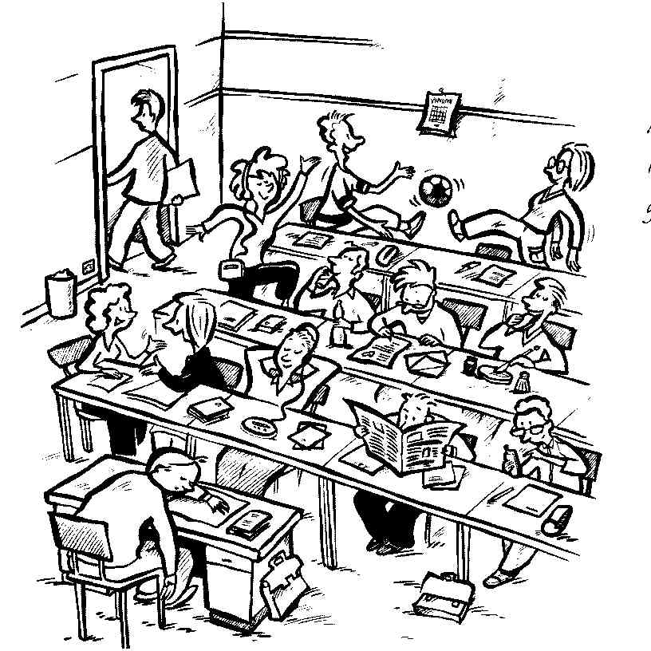Keiner arbeitet, niemand lernt etwas. Inge und Jan spielen Fußball. Maria hört Musik und tanzt dazu. Gott sei Dank singt sie nicht! Tim schreibt lieber einen Brief an seine Mama. Michel isst sein Abendessen, Brot mit Schinken. Kyra und Jana sprechen über die neueste Mode. Sie reden dabei sehr laut, vielleicht streiten sie auch. Dimitri liest die Zeitung von gestern. Ole nimmt sein Handy und spielt damit. Und was macht Marvin? Er geht einfach nach Hause! Und unser Lehrer? Unglaublich – der Lehrer schläft auf seinem Schreibtisch!

**……………………………………………………………………………………………………………………**

**………………………………………………………………………………………………………………………**

**………………………………………………………………………………………………………………………**